1. **Для своей базы данных создайте объект для нахождения общего рейтинга топ 50 продавцов за всю историю продаж, где рейтинг определяется количеством баллов за количество продаж в день (10 и более продаж – 3 балла, 5-10 – 2 балла, меньше 5 – 1 балл).**

CREATE VIEW Best50 AS

SELECT TOP 50 pretable.ManagerID, Manager.FirstName, Manager.LastName, SalesCount, Date,

CASE WHEN SalesCount >10 THEN 3

WHEN SalesCount BETWEEN 5 AND 10 THEN 2

WHEN SalesCount <5 THEN 1

END AS Rating

FROM (

SELECT ManagerID, Date, COUNT (1) AS SalesCount

FROM [dbo].[Sale]

GROUP BY ManagerID, Date

) preTable LEFT JOIN Manager ON preTable.ManagerID=Manager.ManagerID

ORDER BY Rating DESC, SalesCount Desc

1. **Изучите данные графики. Как можно улучшить каждый? Пришлите ваши предложения (текстом, реализовывать не надо), а позже разберем на занятии.**

a)

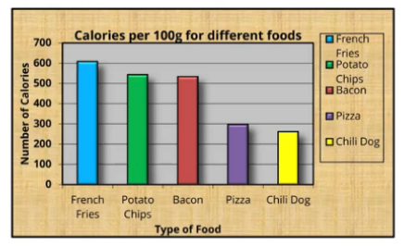

* Фон графика – не нужен;
* Цвет столбцов – лучше однородный;
* Легенда – дублирует подписи.

b)

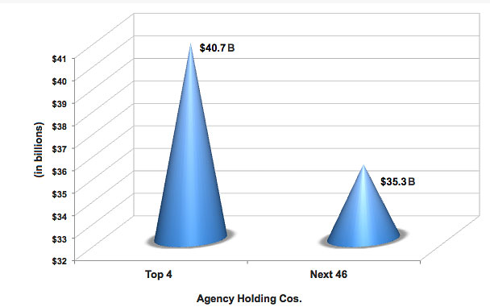

- Объёмная шкала и объёмные фигуры;

- Тени;

- Типы фигур – вероятно, лучше использовать Bar chart;

- Внешне слишком большая разница между 40.7 и 35.3;

- Непонятно, что за значения по горизонтальной оси.

c)

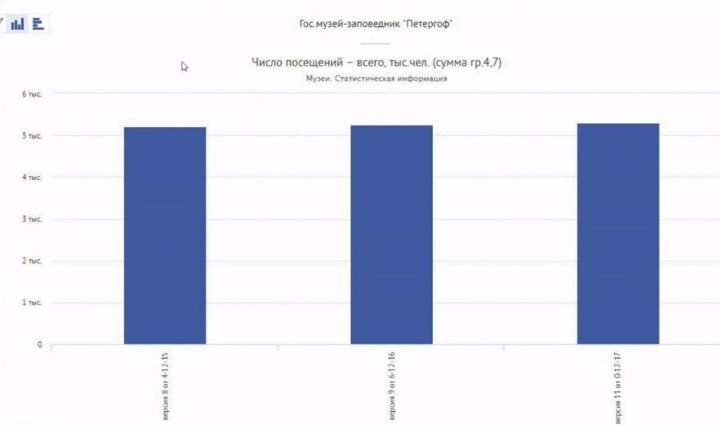

- Подписи на горизонтальной оси – неудобно читать и непонятно, что они означают;

- Сложно понять разницу между значениями на графике (либо всё «стабильно»?). На горизонтальной оси прописаны версия и дата. Возможно подходит Line chart;

- «Число посещений – всего, тыс.чел» - вероятно название вертикальной оси. Тогда у графика отсутствует заголовок.